Angular vs React

Was ist React?

React ist eine Front-End-JavaScript-Bibliothek, mit der Sie Benutzeroberflächen aus wiederverwendbaren UI-Komponenten erstellen können. React nutzt serverseitiges Rendering, um eine flexible und leistungsbasierte Lösung zu bieten. Es ermöglicht Entwicklern, nahtlose UX und komplexe UI zu erstellen.

Da React dem Prinzip "Learn Once, Write Anywhere" folgt, ist es die bevorzugte Wahl für Entwickler, um schnelle und skalierbare Anwendungen zu erstellen. Neben JavaScript kann React auch mit JSX verwendet werden. React wurde von Facebook entwickelt und wird von den Facebook-Communities und einzelnen Entwicklern gepflegt.

Vorteile von React

React JS bietet Benutzern und Entwicklern viele hervorragende Front-End-Vorteile. Hier sind einige der wichtigsten Vorteile von React JS, die Sie nutzen können:

* React bietet einen einfachen Debugging-Prozess. Der Code ist wiederverwendbar.
* Es ist leicht zu erlernen, da es einfach und übersichtlich aufgebaut ist.
* Es ermöglicht Entwicklern, eine App in React sehr einfach zu migrieren.
* Es unterstützt sowohl Android- als auch iOS-Plattformen.
* ReactJS ist ansichtsorientiert.
* Es bietet schnellere Aktualisierungen mit serverseitiger und Front-End-Unterstützung.
* Es unterstützt eine React Native-Bibliothek, die effiziente Leistung bietet.

Was hat React ggü Angular

* JSX Vorteile
* Building Blocks Flexibilität
* Isomorphes JS
* Einzelne Datenbindung

Was ist Angular?

Angular ist ein Open-Source-JavaScript-Frontend-Framework, das vom Angular-Team von Google entwickelt und verwaltet wird. Angular ist das beliebteste clientseitige Framework für die Entwicklung skalierbarer und leistungsstarker Mobil- und Webanwendungen mit HTML, CSS und TypeScript. Die neueste Version von Angular ist Angular 13, die unternehmenstauglichen Lösungen für die Entwicklung von Webanwendungen bietet.

Angular ist eine komplette Neufassung von AngularJS (Angular 1.0), das 2010 veröffentlicht wurde.Angular verwendet die MVC-Technik (Model-View-Controller), die die Arbeit in logische Teile aufteilt und die anfängliche Ladezeit der Webseite beschleunigt.

Vorteile von Angular

* Angular bietet saubere Codeentwicklung und Dependency Injection.
* Sie können viele Angular-Bibliotheken verwenden, die Ihnen helfen, robuste Vorlagenlösungen zu erstellen.
* Um einen Unit-Test in Angular auszuführen, müssen Sie Mock-Daten in den Controller injizieren und dann das Ergebnis und sein Verhalten untersuchen. Außerdem können Sie jede einzelne Seite separat erstellen und sie dann mit den Komponenten kombinieren, um das Endprodukt zu betrachten.
* Es bietet eine einzige Routing-Option. Außerdem verfügt es über interaktive Benutzeroberflächen mit Datenbindung.
* Angular erweitert die HTML-Syntax. Mit Direktiven können Sie mit Angular wiederverwendbare Komponenten erstellen.
* Die Daten zwischen der Modellansicht und der Komponente müssen synchronisiert sein.

Was hat Angular ggü React

* MVC-Modell
* Injektion von Abhängigkeiten
* Sofort einsatzfähiges Full Stack Framework
* Bidirektionale Datenbindung
* Erstaunliche App-Struktur

Zusammenfassung

* AngularJS ist eine Open-Source-Plattform, die von Google entwickelt wurde, während ReactJS eine Open-Source-Bibliothek ist, die von Facebook entwickelt wurde.
* Angular JS ist ein TypeScript-basiertes Webanwendungs-Framework, während React JS eine JavaScript-basierte Bibliothek ist.
* Im Vergleich zu Angular ist Angular ein JS-Framework, das auf TypeScript basiert, während React JS eine JS-Bibliothek ist, die auf JSX basiert.
* React.js wird hauptsächlich für die Erstellung interaktiver UI-Komponenten mit häufig variablen Daten verwendet, während Angular.js für die Erstellung komplexer Unternehmensanwendungen wie progressive Webanwendungen und Single-Page-Apps eingesetzt wird.
* Beim Vergleich von Angular JS und React JS wird Angular JS zur Erstellung von Single-Page-Anwendungen mit HTML und TypeScript verwendet. React JS wird in der Regel verwendet, um Benutzeroberflächen für Single-Page-Anwendungen aus isolierten Komponenten zu erstellen.
* Der eigentliche Unterschied zwischen React und Angular ist die Lernkurve - Angular ist steiler, während React eine moderate Lernkurve hat.
* Angular ist Teil des MEAN-Stacks und ist mit vielen Code-Editoren kompatibel. Es wird auch für die Entwicklung dynamischer Websites und Webanwendungen eingesetzt. React hingegen wird häufig zur Entwicklung wiederverwendbarer HTML-Elemente für die Frontend-Entwicklung eingesetzt.

Datenbindung

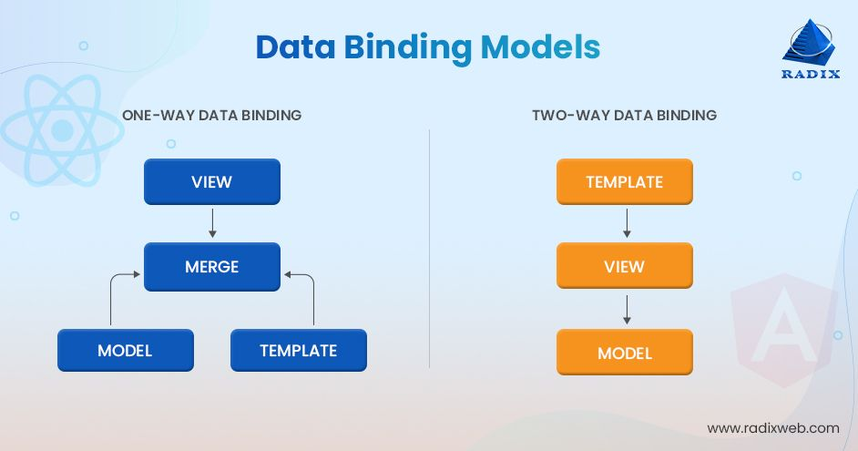

Was die Datenbindung betrifft, so verwendet Angular eine Zwei-Wege-Datenbindung. Das bedeutet, dass bei jeder Änderung eines Schnittstellenelements automatisch auch der Modellstatus geändert wird.

React hingegen verwendet eine einseitige Datenbindung, bei der die Änderungen im Schnittstellenmodell nur dann gerendert werden, wenn der Modellstatus zuerst aktualisiert wird. Und wann immer die UI-Komponenten geändert werden, bleibt der Modellstatus unverändert.

In der Tat ist der Datenfluss bei der einseitigen Datenbindung unidirektional, was den React-Entwicklern mehr Kontrolle über die Web- und Mobilanwendungen gibt.

Komponenten

Das Angular-Framework besteht aus drei Komponenten: Models, Views und Controllers. Die App-Struktur von Angular ist jedoch fest und komplex. Angular ermöglicht es Entwicklern, den Code in einzelne Dateien aufzuteilen, was die Wiederverwendung von Vorlagen und Codebases in anderen Projekten erleichtert.

Bei React gibt es kein festes Format für das Schreiben von Code. Es hat eine sehr gut strukturierte und lesbare Codebasis. Die Verwendung von Komponentenbäumen ermöglicht eine logische Organisation des Codes. In der Bibliothek wird funktionale Programmierung verwendet, wodurch die Komponentendeklarationen deklarativ sind.

UI-Komponenten

Angular unterstützt eine Vielzahl von Material-Design-Komponenten, wie z. B. Layouts, Schaltflächen und Pop-ups. Dies ermöglicht eine reibungslose und schnelle UI-Konfiguration.

Um in React die verfügbaren Material-Design-Komponenten zu verwenden, müssen Sie zunächst die Material-UI-Bibliothek und die Abhängigkeiten installieren. Diese UI-Tools wurden von der Community entwickelt und bieten viele UI-Komponenten.

DOM

Das Document Object Model (DOM) ist ein Diagramm, das die aktuelle Browseransicht eines Benutzers darstellt. Webentwickler bearbeiten das DOM, um die Ansicht des Benutzers zu ändern, aber diese Änderungen sind in Bezug auf die Leistung kostspielig. Daher bemühen sich beide Frameworks, die Kosten dieser Operationen zu senken, indem sie die Art und Weise verbessern, wie das DOM die Ansicht nach einer Aktualisierung neu aufbereitet.

Um ehrlich zu sein, sind beide Frameworks auf das DOM angewiesen. Angular verwendet ein reales DOM, während React ein virtuelles DOM verwendet. Die gesamte Baumstruktur wird aktualisiert, wenn in Angular eine Änderung vorgenommen wird. Angular löst diesen Nachteil, indem es eine Änderungserkennung verwendet, um Komponenten zu finden, die Änderungen erfordern. Andererseits kann React Änderungen an einem einzelnen Element vornehmen, ohne die gesamte Baumstruktur zu aktualisieren, da es ein virtuelles DOM verwendet.

Tools

Wie wir sehen können, unterscheidet sich Angular von React in Bezug auf die Funktionen. React stützt sich auch mehr auf eine Zustandsverwaltungsbibliothek. In dieser Hinsicht können Frameworks wie Helmet, Redux und React Router helfen, die Zustandsverwaltung, die API-Interaktion und das Routing zu optimieren.

Angular hingegen benötigt keine externen Bibliotheken und verfügt über verschiedene Funktionalitäten (wie Datenbindung, Projekterstellung und komponentenbasiertes Routing). Es kann jedoch seine Funktionen mit Hilfe von Zustandsverwaltungs-Frameworks (wie NgRx und RxJS) erweitern.

Performance

Da virtuelle DOM-Bäume auf dem Server erstellt werden und recht leichtgewichtig sind, scheint React Angular in Bezug auf die Laufzeitleistung zu übertreffen. Außerdem ist der Datenbindungsprozess in React unidirektional, was bedeutet, dass den Bindungen keine Watcher zugewiesen werden, was die Arbeitslast verringert.

Bei Angular ist dies nicht der Fall. Da es einen bidirektionalen Datenbindungsprozess verwendet, benötigt jede Bindung einen Watcher, um Änderungen zu überwachen, und jede Schleife wird fortgesetzt, bis alle Watcher (und ihre Werte) bestätigt wurden. Infolgedessen kann der bidirektionale Datenbindungsprozess die Leistung von Angular beeinträchtigen. Dies kann sich jedoch mit der Einbeziehung und Verbesserung der neuen Technologie Ivy in Angular ändern.

Directives

In React werden die Logik und die Vorlagen am Ende der Komponente erklärt. Dies ermöglicht es dem Leser, die Bedeutung des Codes schnell zu erfassen, auch wenn er die Syntax nicht kennt.

In Angular enthält jede Vorlage ein Attribut, das angibt, wie das Objekt gesetzt werden soll. Die Syntax der Angular-Direktiven ist komplex, so dass sie für einen Leser, der mit der Technologie nicht vertraut ist, verwirrend ist.

Komponenten-Architektur

Sowohl React als auch Angular haben eine komponentenbasierte Architektur. Dadurch verfügen sie über wiederverwendbare, modulare und zusammenhängende Elemente. Der Unterschied zwischen Angular und React zeigt sich jedoch im Technologie-Stack.

Die React-Architektur verwendet JavaScript, während Angular TypeScript für eine fehlerfreie und übersichtliche Webentwicklung verwendet.

Sprache

Angular verwendet TypeScript, ein Superset von JavaScript. In TypeScript können Tippfehler leicht gefunden werden, und der Code ist auch einfach zu navigieren.

React kann in JavaScript ES6+ mit JSX-Skript geschrieben werden, einer Syntaxerweiterung, die JavaScript-Code genau wie HTML aussehen lässt. React kann mit einem Code-Übersetzungstool erweitert werden, um JSX-Code in einem Browser zu kompilieren (z. B. Babel). Außerdem kann React in TypeScript entwickelt werden, das jedoch nicht nativ unterstützt wird.

React JS vs. Angular: Wann sollte man was wählen?

Wählen Sie Angular, wenn:

* Sie müssen eine funktionsreiche Unternehmensanwendung entwickeln.
* Die Komplexität der Anwendung ist gering bis mittelhoch.
* Sie wollen fertige Lösungen und eine höhere Produktivität.
* Die Entwickler verfügen über gute Kenntnisse in C#, Java und Angular.

Wählen Sie React, wenn:

* Die Entwickler verfügen über gute Kenntnisse in HTML, CSS und JavaScript.
* Sie müssen eine maßgeschneiderte Anwendung erstellen.
* Sie benötigen eine Anwendung mit mehreren Ereignissen.
* Sie brauchen gemeinsam nutzbare Elemente in Ihrer Anwendung.